- Aşağıdaki Scratch ile ilgili ifadelerden hangilerinin DOĞRU hangilerinin YANLIŞ olduğunu karşılarına yazınız.
→ Scratch sahne genişliği 480 piksel, yüksekliği 320 pikseldir.
→ Program açıldığı zaman varsayılan karakter pandadır.
→ Scratch programında Hareket, Görünüm, Ses, Kalem, Olaylar vs. gibi diziler yer alır.
→ Scratch MIT üniversitesi tarafından geliştirilmiştir.
→ Scratch programını herkes kolaylıkla kullanabilir.
- Scratch programında sahne ne anlama gelmektedir?
  - Kullanılan blokların bulunduğu bölümdür.
  - Tasarladığımız karakterin hareketini sergilediği bölümdür.
  - Blokları tutup sürüklediğimiz yerdir.
  - Yazı yazabildiğimiz bölümdür.
- Scratch karakteri olan kedi, hangi (X,Y) noktasına geldiğinde ekrandan kaybolur?
  - (400,400) C) (240,180)
  - (158,0) D) (0,0)
- Scratch programında karakterin girilen X ve Y konumuna gitmesini sağlayan blok aşağıdakilerden hangisidir?
  - C)
  - D)
- Scratch programında bir karakterin aşağı yönde hareket etmesi için hangi kod bloğu kullanılmalıdır?
  - C)
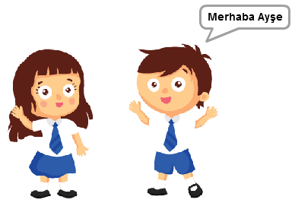
  - D)
- Yandaki gibi bir karakterin, konuşmasını sağlamak için hangi kod bloğu kullanılır?
  - 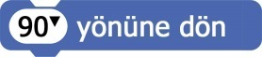 C)
  - D)
- Scratch programında, aşağıdaki kodların hangisi, içindeki kodların hiç durmadan çalışmasını sağlar?
  - B) C) D)
- Aşağıdaki Scratch menü çubuğunda yer alan düğmeleri kısaca açıklayın.
1______________________________________________________________________________________
2______________________________________________________________________________________
3______________________________________________________________________________________
4______________________________________________________________________________________
5______________________________________________________________________________________
 | Kenara geldiğinde geri dön | Kalem kalınlığını 1 yap | Yeşil bayrak tıklandığında | Kostüm2 kostümüne geç
A) | KONTROL | ALGILAMA | KALEM | GÖRÜNÜM
B) | HAREKET | KALEM | KONTROL | ALGILAMA
C) | KONTROL | ALGILAMA | GÖRÜNÜM | HAREKET
D) | HAREKET | KALEM | KONTROL | GÖRÜNÜM
- Yanda gösterilen komutların Scratch programında yer aldığı kod grupları
hangi seçenekte doğru verilmiştir?

- Aşağıdaki a, b, c, d ve e sorularını, tabloya göre cevaplandırınız.
Size göre doğru olan kutucukların numaralarını, soruların altındaki kutucuğa yazınız.
 |  | 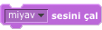
1 | 2 | 3
4 | 5 | 6
7 | 8 | 9

- Yukarıdaki tabloya göre kaç numaralı kutucuktakiler ses kodlarındandır?
- Yeşil bayrağa tıklandığında sürekli 10 adım gitmesini sağlayan kodlar hangi kutucuktaki kodlardır?
- Yukarıdaki tabloya göre kaç numaralı kutucuktakiler hareket kodlarındandır?
- Yukarıdaki tabloya göre kaç numaralı kutucuktakiler görünüm kodlarındandır?
- Yukarıdaki tabloya göre yeşil bayrağa tıklandığında bir konuşma balonu içinde Hello! yazdıran kodlar hangi kutucuktaki kodlardır?

NOT: HER SORU 10 PUANDIR.

